文化部及所屬各機關出國報告
（出國類別：考察）

「2015文化部北京、上海文化交流推廣參訪」出國報告

服務機關：文化部
姓名職稱：政務次長 陳永豐
司長 周蓓姬
科長 林麗如
科長 葉吉欽
視察 張萬成
科員 吳旻潔
派赴國家：中國大陸北京、上海
出國期間：2015年8月2日至8月7日
報告日期：2015年9月30日
目 次 | 頁次
壹、前言 | 3
貳、行程安排與參訪內容 | 5
參、參訪心得 | 24
肆、建議事項  伍、附錄 | 27  28

摘 要
為落實促進臺灣價值輸出，深化開放兩岸文化交流之施政方針，賡續推動文化部兩岸文化政策，掌握兩岸交流方向、扶植國內文化產業順利進入大陸市場，均需實際深入瞭解大陸暨港澳地區文化概況，以作為相關政策擬定，有效增進兩岸文化發展政策與交流。
本部陳政務次長率交流司周司長、藝發司及影視音司同仁，一行6人於8月2日至7日前赴北京及上海兩地進行參訪，北京行程除拜會故宮博物館、北京大學台灣研究院與新媒體研究院、中國對外文化集團公司、樂視網，並與臺灣藝文界人士會面，針對兩岸文化交流、古蹟維護、大陸影視發展、表演團隊策展及場館經營等，進行意見交換；另上海則參訪自貿區上海東方會文國際文化服務貿易有限公司、星空傳媒等，實地了解自貿區內政策、對文化產權、電影片交易等狀況，甚具意義。
壹、前言
一、兩岸文化發展趨勢
在全球化趨勢下，區域連結日益密切，大陸隨著經濟崛起，已成為國際新興焦點區域，大陸近十年來經濟崛起，帶動藝文產業發展，尤其近年辦理大型國際活動，對其藝文環境具有相當程度提升，此皆影響大陸內、外部藝文需求，爰臺灣宜將大陸視為國際市場之一，協助團隊透過大陸市場邁向國際舞臺。我國家發展亦不能忽視與大陸之合作、往來；如何與大陸建立平臺，與大陸進行穩定的交流、對話、合作，形成機制，是當前及未來國際環境發展之主流趨勢。
因應兩岸互動日趨頻繁之新格局，文化交流機會及需求大增，文化成為最好的鑰匙，透過文化軟性力量，本部期以文化作為國力，務實推動兩岸文化交流之整體規劃，落實「充實文化對外輻射內涵，廣佈文化對外輻射網絡」策略，積極爭取健全兩岸對等合理文化交流往來環境，協助國內文化產業發展，以取得我文化產業於華文市場優勢。
此次亦前往北京、上海兩地文化產業進行訪問，詳細了解影視音產業、出版及相關兩岸文化業務的發展情形，期許未來能持續深耕兩岸文化沃土。

二、參訪目的
- 本次分別與北京大學台灣研究院與新媒體研究院進行座談以了解大陸地區之「一帶一路」政策及新媒體發展對兩岸文化交流的影響
- 參訪中國對外文化集團之相關運作方式，了解大陸地區之表演藝術之節目採購與場館經營，與未來兩岸合作之契機。
- 了解中國在互聯網時代的視頻公司的發展，尋求兩岸影視產業在大數據時代的合作方式。
- 對大陸地區之代表性古蹟之修護，了解其對古蹟修護之作法與經營作法。
- 了解自貿區對外文化基地之運作，及文化產權的交易行為等文化優惠措施。
貳、行程安排與參訪內容
一、參訪行程
日期 | 時間 | 行程
8/2(日) | 15:25-18:35 | 搭乘班機抵達北京
 | 09:30-13:30 | 參訪北京故宮博物院
 | 13:30-15:30 | 與北京大學臺灣研究院交流座談
8/3(一) | 15:30-17:30 | 與北京大學新媒體研究院交流座談
8/3(一) | 17:30-21:00 | 北大臺研院、新媒體研究院綜合交流會
 | 09:00-11:30 | 拜會中國對外文化集團
8/4(二) | 11:30-14:30 | 與在北京臺灣文化人士經驗分享
 | 15:00-17:00 | 參訪樂視網
 | 17:30-21:00 | 北京國家大劇院
8/5(三) | 09:30-11:30 | 恭王府管理中心
 | 13:00-14:30 | 至北京高鐵南站
 | 14:00-18:45 | 北京高鐵南站至上海高鐵虹橋站
 | 09:00-12:00 | 拜會上海自貿區對外文化貿易基地
 | 12:30-15:00 | 參訪上海獨立出版
8/6(四) | 15:00-17:00 | 參訪上海獨立書店
 | 18:00-22:30 | 與在上海臺灣文化人士經驗分享
8/7(五) | 09:00-12:00 | 搭機返台
二、參訪內容
(一)參訪北京故宮博物院了解古蹟修復
北京故宮博物院原址為紫禁城是為明、清兩代皇帝宮殿所在。民國建立後，1925年10月10日將紫禁城轉建為北京故宮博物院，期能讓民眾能一窺宮廷生活，以及宮藏藝術品。
北京故宮博物院擁有世界最大、保存最完整之木構結構宮殿群，北京故宮之修復工作吸引國際間重視，並積極參與修復計畫，近年來成功修復之宮殿為坐落在北京故宮東北方之寧壽宮花園 (另名「乾隆花園」)裡的倦勤齋，寧壽宮花園是乾隆預定養老之地點，倦勤齋興建於1776年，是乾隆想要稍離政事，可以躲避休憩的偏殿，倦勤齋之修復，並非易事，原先北京故宮主力修復位於中軸處的紫禁城，倦勤齋與乾隆花園其他建物自1924年以降，自溥儀離開紫禁城後，該區封閉，一直到二十一世紀初。
從2001年開始，北京故宮與世界建築文物保護基金會開始修復乾隆花園，倦勤齋被選定為首座修復建物，倦勤齋的修復是自1925年來，規模最大的室內修復計畫， 也是中國首次與外國攜手合作復修古建物；原倦勤齋地面是由蘇州所產金磚所展鋪，內面窗戶木架是由紫檀木所搭成，窗戶面是江南雙面繡，內部樑架總共鑲嵌2460塊和闐玉。
倦勤齋從建築形式上看，沒有龐大的空間，沒有禮制性的設施。倦勤齋擁有開暢氣派的門廳，有擺放供器的空間，似為佛堂，有擺放大量文具的小室，充當書房，還有演戲、看戲的場所，是清乾隆皇帝為自己擔任太上皇後，修建的居住、休閒之所。
經由故宮所派專業導覽人，現場說明就古物修復修復原則為「原材料」、「原結構」、「原工藝」與「原型製」四原則，進行修復，過程故宮盡可能參考古籍所列，中國古建築傳統營造技藝修繕成果，選用相當材料及技法，努力完成修復。另也就清時代郎世寧天頂畫說明修復成果。
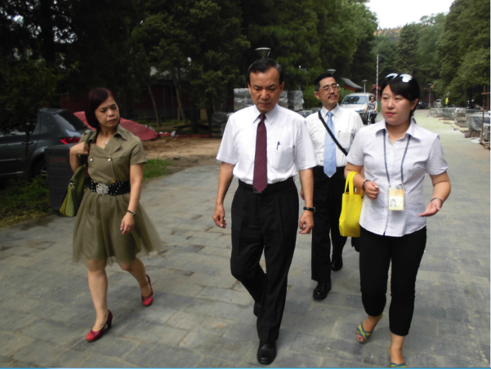 | 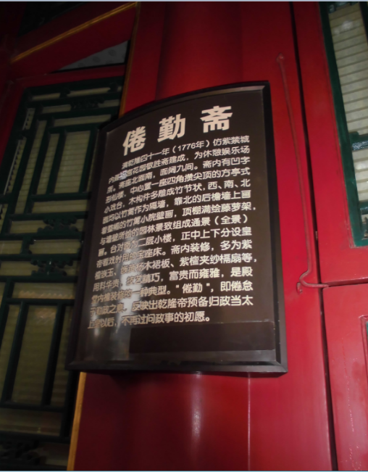
陳政務次長與解說人員。 | 倦勤齋的入口說明簡介

(二)北京大學臺灣研究所交流座談會
1.座談會參與人員名單：
北京大學臺灣研究院院長 李義虎
北京大學國際關係學院研究生 劉奕伶
北京大學國際關係學院研究生 張立齊
2.交流機構簡介
北京大學臺灣研究院創辦於 2010年6月，前身為「北京大學臺灣研究中心」，改制前曾舉辦「臺灣海峽危機預防與管理」、「兩岸和解的民心工程」與「兩岸關係新思路」等學術研討會；自2010年開始將焦點放在中美關係上，曾於美國舉行「中美關係和兩岸關係新思路」研討會。
現任院長為李義虎教授(同時身兼「方夏文化」副會長)；北大臺研院於2011年由中國大陸文化部批准該院為對臺文化交流研究基地。
另，北京清華大學臺灣研究所於2014年升格為臺灣研究院，兩家頗具盛名大學所成立的臺灣研究單位，目前在研究走向上有不同之區分，北大臺研院著重在對於臺灣內部文化之研究與理解，後者則以臺灣政治經濟局勢作為研究重點。此次赴北京交流，主要是鎖定在「兩岸文化交流」之主題，故在北京清華大學臺研院之引薦下，與北大臺研院就選定議題作深度交流。
3. 座談會重點記要
此次與北大臺研院主要有三項重點交流主題，分別為「一帶一路在文化政策上之意涵」、「北大臺研院對兩岸文化交流之觀點」與「兩岸文化政策智庫合作可行性」。
(1)、一帶一路在文化政策之意涵
在今(104)年三月舉行博鰲論壇，拋出「亞洲基礎設施投資銀行」(簡稱亞投行)後，「一帶一路」(One Belt and One Road)也伴隨亞投行成為熱門議題；同月二十日，由中國大陸三官方單位(國家發展改革委員會、外交部與商務部)共同頒佈<推動共建絲綢之路經濟帶和21世紀海上絲綢之路的願景和行動>文件，正式將「一帶一路」之目的、行動準則與納歸範圍，公諸於世。
陳次長永豐在致詞時，開宗明義即點出一帶一路與臺灣間之文化關聯性，一帶一路本身不光是政治、經濟與外交戰略思維，切近思考一帶一路所含蓋之各層面，一帶一路對於文化的影響性，伴隨著政經與外交行動實踐之後，爾後能見至其效應，如配合跨國主題申遺策略、海上絲路文化交流與溯源，就能看出一帶一路所負「文化軟實力」之責任。
北大臺研院李義虎院長，在補充解釋上，先對一帶一路之思維並非由中國大陸官方首創，實則從日本NHK拍攝絲綢之路(Silk Road)時，即可得知日本也看出絲綢之路本身具有之價值，中國大陸本身對於自己在世界位置上之期許，從早期以追上日本經濟，到現在非但為亞洲之最，也列名世界第二，目前以追上美國、成為世界第一為整體奮鬥目標。透過經濟合作、區域合作，完成貿易投資與區域整合，過程中也達到文化交流、文明共建之目的。一帶一路兩個核心區分別位在新疆與福建，該兩地之地位高於其他地方。
(2)、北大臺研院對兩岸文化交流之觀點
接續援引一帶一路之主題，李義虎院長以相關文件<推動共建絲綢之路經濟帶和21世紀海上絲綢之路的願景和行動>中，「願景」二字為例，作為兩岸在文化交流之實例，在中國大陸慣用之詞語中，並無「願景」二字，可以確定的是「願景」一詞來自臺灣，文字之使用端視解釋性與合宜性，既然「願景」之創用更能讓理念傳達順暢，所以中國官方自然採用。而這就是兩岸文化交流最好之實例。
(3)、兩岸文化政策智庫合作可行性
目前中國大陸對岸文化研究系統，共有國家級基地、對臺文化戰略研究、日常研究、兩岸文化交流實質促進策畫團體等，未來兩岸文化智庫或可從共同舉辦座談會開始，以北大臺研院為例，將在今(104)年十月北大臺研院將主辦「中華文化復興研討會」。
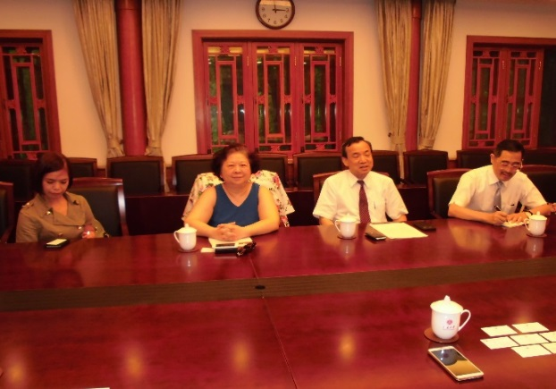 | 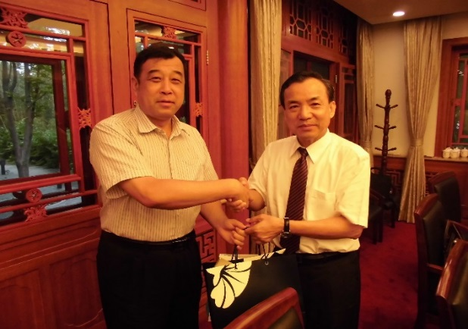
本部次長、周司長會議交流 | 陳次長與李院長交換禮物

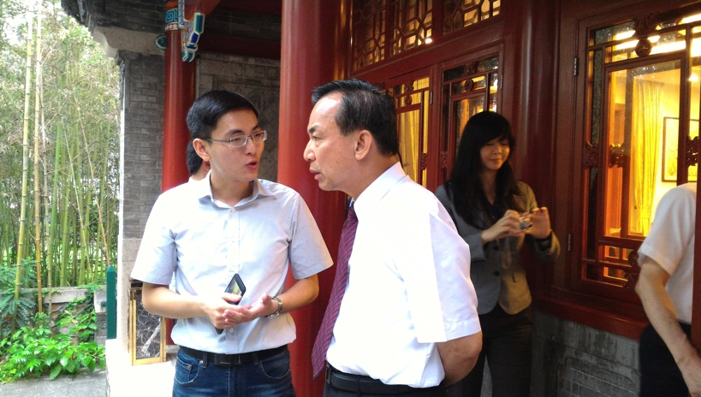 | 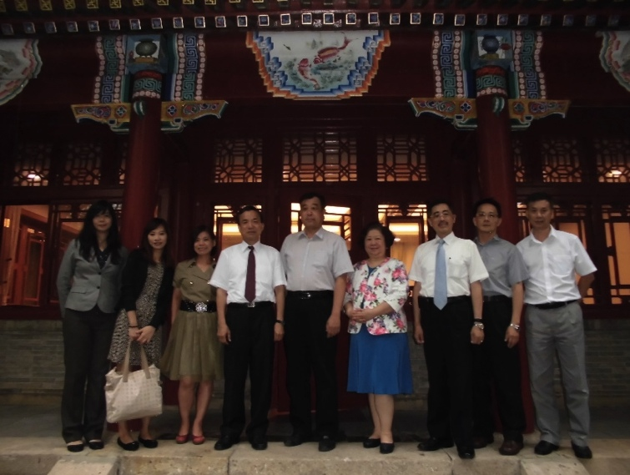
陳次長與北大學生交換意見 | 本部一行人合照
(三)、與北京大學大新媒體研究院座談
1. 座談單位簡介
前身為新媒體與網路傳播系，於2014年改為新媒體研究院，致力在新媒體產業政策、新媒體經營管理、網路\用戶行為分析、新媒體教育、新媒體技術、網路安全、數據挖掘等領域的教學與科研。新媒體研究院與業界、學界合作，建立「輿情管理與產業情報實驗室」、「資訊交換與網絡安全實驗室」、「新意互動互聯網戰略實驗室」等實驗室和研究基地，在大數據輿情分析、數字生態圈建設、新媒體用戶行為分析等方面打造產學研互動平臺。現任院長為謝新洲教授，現共有專任師資八人。
2. 座談會參與人員名單：
北京大學新媒體研究院院長 謝新洲
北京大學新媒體研究院副院長 劉德寰
北京大學新媒體研究院副教授 田麗
北京大學新媒體研究院教授 楊伯漵
3. 座談會重點記要
此次與北大新媒體研究院座談主題，主要為「透過大數據對兩岸文化觀察」、「新興媒體對兩岸文化交流之影響」與「雙邊如何加強合作」。
(1)、透過大數據對兩岸文化觀察
以網路觀察，大數據(big data)對於整體社會影響，不僅於商業用途，對於文化影響也漸漸浮現，比方以大數據來分析微博(或其他網路社交媒體)，可找出兩岸網民在關鍵字「兩岸文化」共同交集點，以此就可推估目前兩岸在文化交流上所關注之焦點，以及共通之話題。
(2)、新興媒體對兩岸文化交流之影響
北大新媒體研究院以先前所進行對臺灣網路選舉文化之觀察(以臺北市長柯文哲選舉臉書粉絲頁為例)，根據初步研究結果發現，在去(2014)年選舉間柯文哲粉絲頁出現話題，大抵圍繞在柯文哲市長選舉期間所提出政見之討論、對於對手之攻訐/討論，而令北大研究人員深感隱憂的是，在討論話題裡針對中國大陸之不友善；新興媒體之互動性在臉書媒體裡，仍以「對話型式」為主(如討論版裡之對話)，研究人員認為在對話內容、主題，依舊呈現「親美排中」之趨勢。
北大研究人員對於「中國大陸網軍－五毛黨」，並不認為有其事，以中國大陸網路對話傾向來看，臺灣、中國大陸網路對話皆有「反舊有體制」共同現象，而這極可能是網路新生代集體共有之特性；但此傾向對於兩岸文化交流，若以「文化政治」(cultural politics)角度來看，不見得是正面發展之訊號。
(3)、雙邊如何加強合作
未來新媒體發展趨勢，兩岸都注意到此發展，對於大數據的運用、行動通訊傳播之社會，均會對文化議題產生影響，本部表達大數據與行動通訊傳播之思維、瞭解網路社群作進一步深化研究，具有相當興趣，並建議該院可與臺灣方面，進行交換研究成果與心得，安排互訪交流行程。

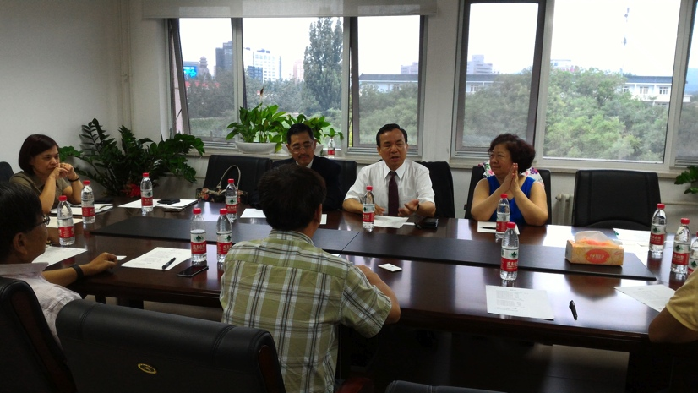 | 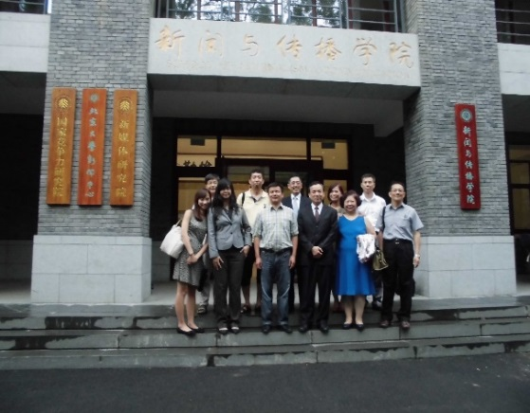
陳次長與研究院交換意見 | 一行人合影
圖x 座談會參與人員就新媒體與文化相關議題，熱切討論。
(四)、中國對外文化集團公司
1. 參訪公司簡介
中國對外文化集團公司(China Arts and Entertainment Group, CAEG)於2004年4月成立為中國大陸國務院批准首家中國大型國有對外文化企業集團，是中國大陸國家一級財政預算單位，大陸文化部與財政部分別為行政主管部門、經營性國有資產監管部門。
中國對外文化集團公司共有19家全資境內外企業，與多家控股、參股企業，核心企業為中國對外演出公司(中演公司)，以及中國對外藝術展覽公司(中展中心)，前者於1957年成立，後者於1950年成立，整併後CAEG是全球最大的中國類型的演出/藝術展覽供應商與營運商。
中國對外文化集團公司大陸境內擁有九家直營劇院，以及48家加盟劇院，如中演院線旗下廣州大劇院、珠海華發中演大劇院，其中廈門閩南大戲院因地緣關係，成為與港澳台文化交流平台，今(104)年2月1日，廈門閩南大戲院至金門舉辦年度演出季與藝術教育課程推薦會，與金門當地旅行社推出「赴廈門看演出」之文化旅遊項目。根據2015年中國大陸文化部首季對外記者會資料顯示，2014年演出場次為5,100場，觀眾人數為1,100萬人。
在場館營運部分，該公司係以招標方式取得場館經營權（一次十年），因場館為數眾多已組成院線體系，在節目採購上會採聯合採購的方式以降低節目採購或邀約演出成本。
該公司演出合作方式多以共同創意，如紫禁城太廟實景歌劇《圖蘭多》、綜藝舞台劇《武林時空》、多媒體舞台劇《時空之旅》、雜技舞台劇《太極時空》等；另引進版權，如《媽媽咪呀》、《貓》的中文版，加深國際交流活動。並定期規劃年度固定檔期如北京聯歡活動、亞洲藝術節、威尼斯雙年展中國國家館、中國國際合唱節等，另接受大陸文化部之委託，規劃辦理如中法文化年、中俄互辦展出與巡演活動，每年演出範圍涵蓋世界數十個國家與地區、數百座城市，共演出約5,000多場次，觀眾量超過1,000萬人次。
2. 中國對外文化集團接待人員：
中國對外文化集團公司 董事長兼總經理 張宇
中國對外文化集團公司 董事副總經理 張樹新
中國對外文化集團公司 副總經裡 竺自毅
中國對外文化集團公司 副總經理 黃曉鋼
中演演出院線 副總經理 張利
3. 重點記要
(1)、中國對外文化集團工作策略主要可分為「對內」與「對外」兩個層面，對外層面上主要於精挑藝術團隊赴外演出，另與國外知名藝術經紀公司合作，將好的團隊推介給世界其他各地之觀眾。
(2)、在赴外演出上，CAEG非常注重當地媒體之反應，特別是如The New York Times上藝術評論，即便評論者給的並非是正面評論，但只要能吸引媒體注意，讓讀者知道CAEG之安排演出，對CAEG來說，就是打開世界門戶之首步，而CAEG也會以評論之要求，作為日後赴外演出內容之參考。此外，在對外層面上，CAEG也會尋找國外新興藝術團體，當作投資標的，如現今揚名於世的太陽馬戲團，就是最明顯的例子。
(3)、對內工作的層面，又可從「規劃國際藝術演出」與「管理演出」兩方面來著墨，CAEG之企圖心，不僅是讓國際觀眾接受中國藝術演出，更進一步將自己定位，要讓中國在國際演出上具有舉足輕重之地位，藉由一系列國際合作活動，如「國際合唱節」、「中國國際青年藝術週」、「中拉美文化交流年」與「俄羅斯文化節」等活動，奠定中國藝術演出在世界之影響力。
(4)、由於轄下管理中演演出院線，表演團隊在中演院線有合宜之表演場地，在安排國際團隊赴中演出時，CAEG表達樂意幫忙之意，建議表演團隊將臺灣列入表演地點。
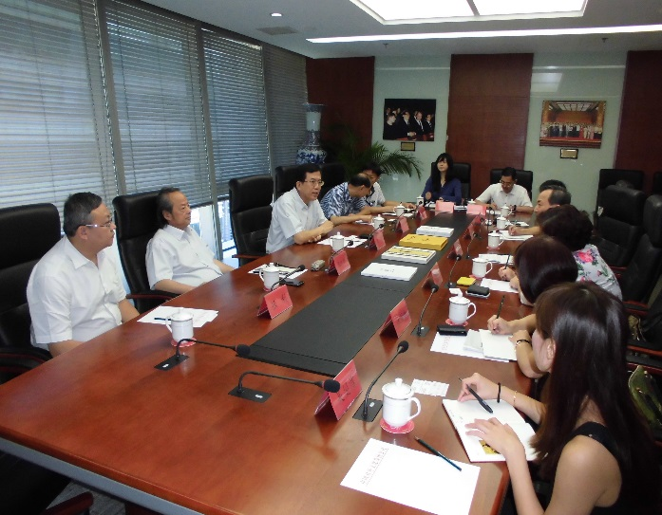 | 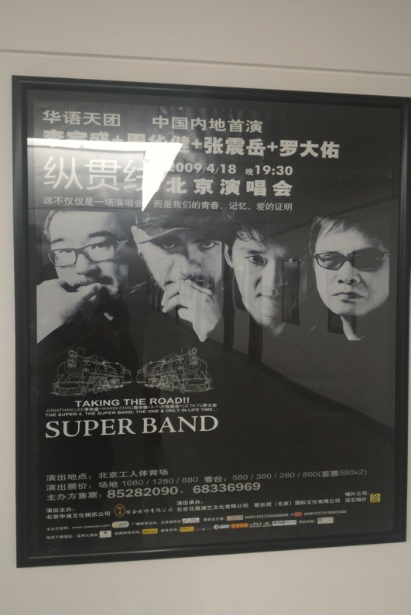
陳次長與張董事長交換意見 | 保存的臺灣歌手李宗盛等人海報
圖x 中國對外文化集團解釋集團運作方式與策略
(五)、樂視網
1. 參訪地點簡介
樂視網於2004年11月，在北京中關村高科技產業園區成立，2010年8月12日在中國創業版上市，股票簡稱樂視網，為中國A股唯一的上市視頻公司。在中國大陸樂視網有「互聯網行業顛覆者」之稱謂，號稱為全球首家IPO (Initial Public Offering，公眾集資)上市的視頻公司，目前市值居中國視頻行業第一，大陸地區首家擁有大型影視公司的網際網路公司及第一家提出內容自製戰略的公司等策略著稱。
該公司於政策上致力於打造垂直整合的「平台+內容+終端+應用」的生態模式，爰營業項目涵蓋了網際網路視訊、影視製作與發行、智慧終端機、大屏應用市場、電子商務、生態農業等，並推出超級電視、樂視盒等硬體產品，並附以Letv UI的智慧電視軟體介面，形成一套產製銷完整的大屏網際網路生態系統。
連續三年獲得「中國高科技高成長五十強」、「亞太五百強」等多項榮譽，旗下樂視影業，定位為「互聯網時代的2.0電影公司」。
2. 樂視網接待人員
樂視網海外業務總監 張揚
樂視網事業部總監 佟永躍
樂視網政府事業部總監 李新艷
樂視網首席內容官 劉建宏
樂視網高級副總裁 高飛
樂視網政府事務部 劉淼
樂視網政府事務部副總經理 顧婷婷
樂視網政府事務院經理 林通

3. 重點紀要
(1)、吸納廣大收視人口策略
樂視網在七大走向－用戶、平臺、內容、應用、終端、海外與汽車上，目前成績包含:用戶數平均每日5000萬人，以月計算達5億人；平臺上超過600個CDN(Content Delivery Network)節點，覆蓋五大洲，33個國家；內容播放超過十萬級，版權電影5000部，旗下投資樂視影業在2014年總票房達中國民營公司之前三名；應用層面上在電視應用數量超過4000款；終端上超級電視累計銷售突破200萬；海外市場日前進軍香港市場；汽車產業則有「SEE 計畫」開始啟動。
(2)、提高自製電視節目比率
在「限外令」與合法版權兩者要求下，樂視網開始投資自有影視製作，有自製劇與電影之投資，以「粉絲經濟」為思考策略中心，根據分眾需求，研究中國大陸現在流行網路文學趨勢，拍攝受讀者歡迎之網路小說，如《何以笙蕭默》、《鬼吹燈》、《小時代4》拍攝為電視劇或是電影。
樂視網表示，根據中國互聯網絡信息中心數據顯示，2014年中國網路視頻用戶已高達4.39億，其中71.9%的用戶選擇用手機收看網路視頻，因此視頻未來將成為手機功能中通話、使用社群網站進行社交之外的第3大功能，另為因應科技智慧電視及多螢發展，未來將打通互聯網與大銀幕的關聯，例如將熱播電視劇、網路小說和遊戲動漫改編成大電影，影視內容將隨著互聯網的對接而創造出更多有趣且具創意的作品。
(3)、擴大市場佔有率策略
與臺灣的合作上，可從「硬體」與「軟體」兩部分切入；硬體部分主要是樂視網自有電視機品牌與手機，主要請臺灣公司鴻海來代工，軟體上主要是與臺灣電視製播人才之合作，由於網製劇需求量大，因此積極尋覓臺灣人才來投入製作行列，特別臺灣團隊在成本控製、技術發揮上非常有經驗，所以現正洽談合作團隊。
因中國廣電總局於今(2015)年4月開始對境外劇進行播出及比例的管制，未來在樂視平台自製劇需求是必會直線性的增加，因此對於與台灣進行任何形式的影視合作表達濃厚的興趣，例如2015年即與台灣的中天、中視合作製作《來自未來的史密特》電視劇，包括幕前的演員或幕後製作團隊均有來自兩岸的優秀人才，且於播出後收視不錯表現。另樂視網為了讓年輕潛力新秀有發展機會，相當歡迎各式影視作品的投稿，會定期選擇優秀作品於頻道內播放，作者甚至能依視頻點閱率與樂視網商談廣告金的分配比例，而選擇作品不限於中國大陸作品，台灣作品亦可擇此方式進入中國市場。
(4)、員工組織年輕化及效率化管理
樂視網公司內部員工組織年輕化，整體平均年齡約為25歲，為的是在競爭激烈的互聯網時代能便於提供更多樣化且具創意的行銷企劃及內容服務，爰公司組織非傳統「樹狀」結構，而是具彈性的「平行式」團隊溝通。
以「分眾」思考出發，開發新的網路服務項目，樂視網表示運用互聯網的技術及優勢改革過去節目轉播的傳統思維，確切解決消費者對節目內容的需求，從原來的「單向提供服務」變為「客戶至上」。以體育賽事轉播為例，樂視體育目前擁有五大足球聯賽、歐洲冠軍賽、中超等黃金賽事，甚至包括中國觀眾較少收看的澳大利亞聯賽、美國大聯盟等皆有轉播，為用戶提供傳統電視台無法提供的各樣體育比賽節目，另甚至於轉播現場提供各式角度攝影機(360度全景直播)，讓收看者能依據自身需求，點選不同直播角度收看。未來更將運用明星導演的魅力，於收看平台將推出具個性化的頻道，例如「鄭曉龍台」、「徐克台」、「張藝謀台」等等。另將與鄭曉龍導演推出「移動互動劇」，即電視劇劇情將隨著用戶透過平台的互動與選擇，而與之改變及決定結局走向。
樂視網透過分眾行銷，運用「大數據」分析投資並製作多部不同族群欣賞習慣和價值取向的影視作品。以電影《小時代》為例，因粉絲群平均年齡為20.3歲，具有強烈消費需求，至2015年已推出4集；另還包括針對家庭收看所製作的《熊出沒之奪寶雄兵》；針對25-35歲年輕觀眾收看所製作的《老男孩之猛虎過江》；針對35-55歲成熟觀眾收看所製作的《歸來》等，皆有不錯的票房。
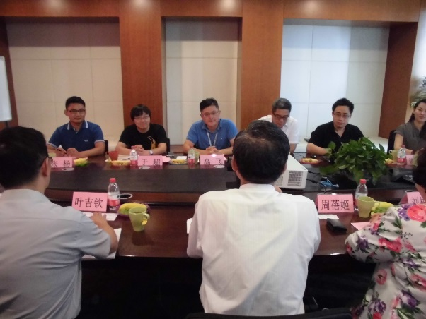 | 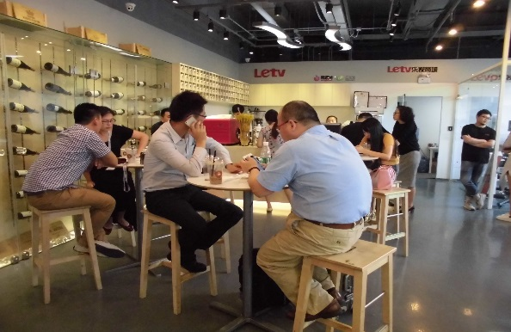
陳次長與樂視網交換意見 | 該公司重視員工休閒，設置咖啡座

(六)、北京國家大劇院
1. 參訪地點簡介
北京國家大劇院 (National Centre for the Performing Arts, NCPA)於2001年動工歷經六年於2007年竣工，總投資金額為26.89億人民幣(約臺幣134.45億元)，設計師是法國建築師Paul Andreu，是中國大陸頂級表演場地，共有5,473個座位，分為歌劇院、戲劇院與音樂廳。
2. 重點紀要
此次參訪觀賞兩岸聯合編導舞劇－古城，該作品是由對岸編舞家羅斌，與臺北藝術大學舞蹈學院系主任張曉雄共同完成，有六位舞者在NCPA小劇場舞臺展演，其內容在表達透過舞蹈、文字、攝影、音樂、影像與裝置藝術，來詮釋詞人柳永名句「多情自古商別離，更那堪冷落清秋節，今宵酒醒何處? 楊柳岸曉風殘月。」
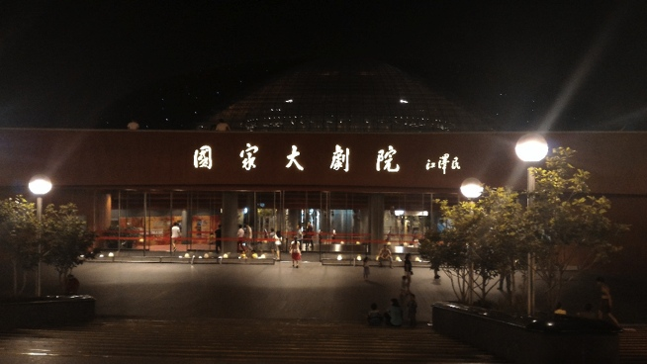 | 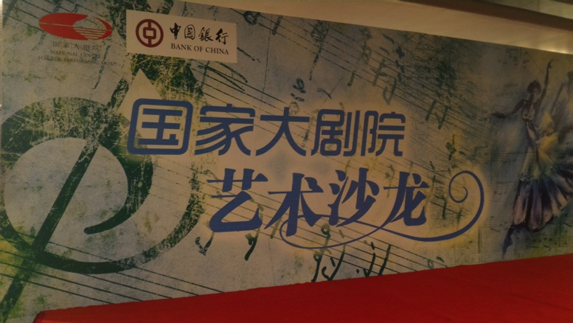
晚間國家大劇院入口 | 由民間贊助國家大劇院的藝術演出廣告

(七) 恭王府
1. 參訪地點簡介
恭王府建於清乾隆年間(約1776年)是目前保存最完整的清代王府建築群，這座位在北京什剎海畔之大宅，先後有和珅、固倫和孝公主、慶王永璘、恭親王奕訢，分別受封於此，座北朝南，前為王府後為花園，總佔地面積為六萬平方米，後罩樓、西洋門、大戲樓和福字碑被譽為恭王府「三寶一絕」，其中上述由康熙御筆拓碑「福」字，被視為最珍貴之寶物。由於恭王府見證清朝由盛而衰之歷史，所以有「一座恭王府，半部清代史」之說法。
1912年恭親王奕訢之孫溥偉典賣恭王府，之後曾成為輔仁大學校社，以及學校、工廠、研究機關與政府機構之辦公所在，到1962年，當時中共總理周恩來提出要把恭王府保護好，並在日後有條件對外開放，於1988年先開放花園，2008年全面對外開放。
在古蹟維護上，於1982年被列入中國重點文物保護單位，開放參觀後，在2012年被選作5A級旅遊景區，2013年被選為中國國家二級博物館，而於2014年被列為國家非物質文化遺產展示基地，目前每年有超過三百萬之遊客至恭王府參觀。
此次參訪重點，主要為：
(1)、恭王府歷史
(2)、恭王府整體修復計畫
(3)、恭王府如何推動之「王府文化」，展現博物館特色。
2. 接待人員
中國大陸文化部恭王府管理中心副主任 邊偉
中國大陸文化部恭王府管理中心展覽陳列部 王東輝博士
3. 重點紀要
副主任邊偉仔細解說恭王府歷史，從實地參訪與觀察裡對應恭王府修復計畫之重點，如「修舊如新」與「修古如故」之準則拿捏，另對於恭王府管理計畫，茲將要點彙整如下:
(1)、一體化經營模式：從文物保護、園區房屋建築、空間合理使用，恭王府管理中心結合博物館、文化旅遊、家具展示、餐飲休閒、會議展覽等多角化經營方式，讓產業佈局深入恭王府之經營。
(2)、修復計畫以長期規劃角度出發，挖掘恭王府歷史，達到修古如故：先於2004年確認將恭王府按照清代同治、光緒年間最興盛時期歷史原貌，作為復修之基調，並訂定「有原始根據者按原始根據修繕，無原始根據者，則以最近歷史作為修繕標準」。
(3)、材料選用：傳統建築材料、傳統建造工藝與技法，嚴選磚、瓦、木、石等材料，並嚴守「不改變文物原狀」之原則，以原形狀、原結構，如實保護，並使各階段歷史皆有識別性。
(4)、創造文化氛圍：在節慶時推出應景活動，如春節時辦理「到王府逛大街」，以及「春分祈福」與「福文化節」。

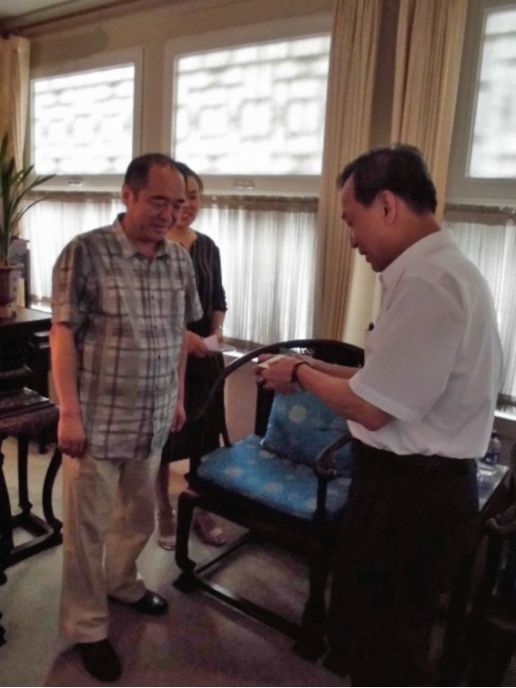 | 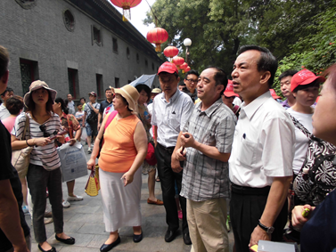
次長與恭王府副主任邊偉交換禮物 | 參訪恭王府外牆修復狀況。

(八)、上海自貿區對外文化基地
1. 參訪地點簡介
(1)、上海自貿區對外文化貿易基地
上海自貿區自2013年9月29日掛牌成立，總面積約為120.72平方公里。上海自貿區共有五區，分別為陸家嘴片區、保稅區片區、金橋片區、張江片區與世博片區。
上海自貿區對外文化貿易基地，在2011年10月由中國大陸文化部命名，是自貿區內唯一專業文化貿易公共服務平臺，標榜開放政策和功能優勢，替中國內外文化企業提供國際展銷、採購、結算，以及保稅展示、租賃、倉儲等服務。對外文化貿易基地標榜入駐在地的文化企業，可以享受保稅區在海關、外匯等特惠優待，在文化基地內設有國際藝術品交易中心保稅倉庫，大陸文化部長雒樹剛於104年七月完成對該區之訪視。
自貿區的負面清單涉及文化開放共有三項，分別為外資遊戲基的生產銷售、外商獨資演出經紀公司與外資設立娛樂場所，均以在該基地落戶完成。
(2) 、上海文化產權交易所
上海文化產權交易所(以下稱上海文交所)於2009年成立為中國大陸首座以文化產權作為交易對象之場所，主要交易項目包含文化版權、股權、物權、債券等，提供文化產權專業交易平臺。雖為上海市政府批准設立，現在被中國大陸中央認定為「國家級文化產權交易和投融資綜合服務平臺」。
2. 接訪人員
中國國家對外文化貿易基地 任義彪總經理
中國國家對外文化貿易基地 馮嵐副總經理
上海品牌交易中心 蘇強總經理
3. 重點紀要
(1)、採「前店後庫」概念，便利文化產品展銷
上海自貿區對外文化貿易基地以「前店後庫」之概念，提供給進駐廠商前有展示區、後有倉庫之服務；藝術品/美術品進入保稅專區，先於倉庫存放，等到銷售後才需繳稅。該文化基地目前已吸引超過百家以上文化產業/影視產業公司進駐。香港星空傳媒自被梅鐸收購後，原有收藏香港電影膠卷片目前移至到該文化基地所設之倉庫裡保存。
(2)、規劃保稅機制，提供交易平台
甲.上海對外文化基地利用保稅機制，提供藝術品交易與版權之交易平臺，在策略上鼓勵創業(租稅減免)，並鼓勵外資進駐。
乙.「文化產權」之概念與「不動產證券化」機制相類似，而讓文化資本分隔化，促使物件之管理有所依歸。
丙.對外誘因包含在工商註冊上改採「認繳制」與「先證後照」，但對需要特殊審批之項目如出版，則不納含在該範圍中。
丁.對於文物拍賣，並不允許國家級文物出境，遵守文物局之規範。對於文物鑑定，不負辨別真偽之責任。
(3)、結合實體交易，提供金融、投資、融資的便利
甲、自2014年9月15日開始上海文交所財富中心正式成立「郵幣卡交易中心」是中國大陸首家國家級/省級交易中心聯合運作郵幣卡實物掛牌交易平臺。
乙、目前對於「企業孵化器」採取階段性長大貼補，過程中提供好稅區金融、投資、銀行審核便利之輔助。

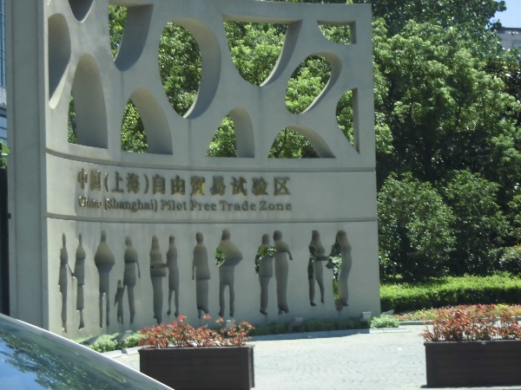 | 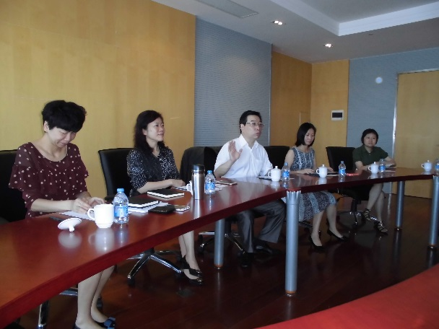
中國國家對外文化貿易基地 | 中國國家對外文化貿易基地交換意見

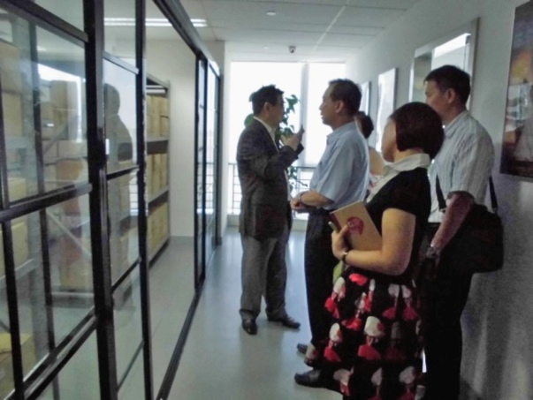 | 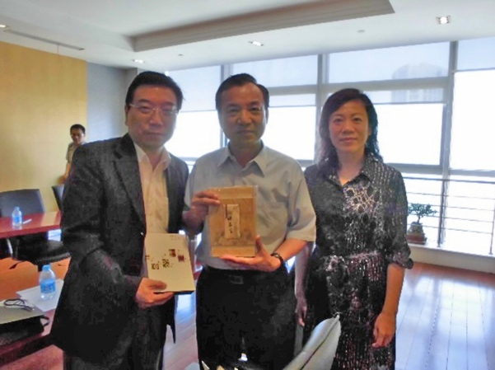
次長參觀公司文創商品的保存 | 次長與任總經理交換禮物。
圖 上海自貿區外觀
(九)、上海獨立出版與獨立書店
1. 參訪地點簡介
蘇菲獨立書店是利用網路作為銷售平臺，所販售書籍為小型獨立印製，店內有彩色列印機與裝訂機器，書籍印製與裝訂皆可於店內完成。
創辦者於英國取得學位後，於歐洲旅行期間關注獨立出版之議題，返回中國大陸後，與先生先將網路建構完成，歷經實體書店經營後，最後於上海落腳，放棄書店實體店面之形式，而標榜「網路書店」，搭配設計工作室，創造獨立文化型態，其經營模式如下：
書店→出版→ risograph印刷→售賣→展覽活動。
另家上海獨立書店 – 渡口書店，被外界稱為「上海小資個性小書店」，是上海靜安區鉅鹿路上之「文化風向標」，裡面選擇書籍並非市場主流，而在人文、思想、建築、古蹟、文學等範疇裡，篩選具有質感之書，渡口書店深受上海文藝青年喜愛。書店老闆為高路，在2012年書店傳出因房租上漲而要關門消息時，上海青年報特作專訪，聲援以讓渡口書店能度過難關，繼續營運。
2. 接待人員
蘇菲獨立書店 蘇菲
渡口書店 高路
3. 重點紀要
(1)、中國大陸獨立出版，因書號(International Standard Book Number, ISBN)取得困難，故會繞道至香港取得ISBN，但原則上都以小量印刷為原則，毋需取得書號。
(2)、作家來源多為網路上受歡迎之作家，蘇菲書店會與作者接洽，然後協談出書事宜，從選書走向可得下列幾樣重點。其一、重視設計；其二、作家來源來自網路自媒體；其三、形成小眾獨立文化，與世界獨立出版/書店，透過網路繼續串連。
(3)、渡口書店在經營獨立實體書店，面臨困難主要為房租與收入，幾乎無法打平，即便已被視為鉅鹿路上之文化指標，但渡口書店之難題，也同為中國大陸獨立書店所共同遭逢之難題，在「資本主義」與「不依附主流」上，如何能取得平衡，且能繼續經營，幾乎是獨立書店經營者無法克服之障礙。
(4)、中國大陸對於出版管制嚴格，書號昂貴，除非如國家級/省級以上之官方出版單位無書號取得之限制，不然即便取得書號，然而若被糾舉內容有問題，出版廠商仍需面臨嚴重罰則。
(5)、獨立書店為擴大收入來源，除販售書籍外，另尚會多角化經營該書店，以增加書店之價值，如咖啡/餐飲服務、講座、展演等。
(6)、上海獨立書店經營者，會參考並與臺灣獨立書店經營者相互交流，經驗互享。
圖 上海自貿區文化基地接待與談
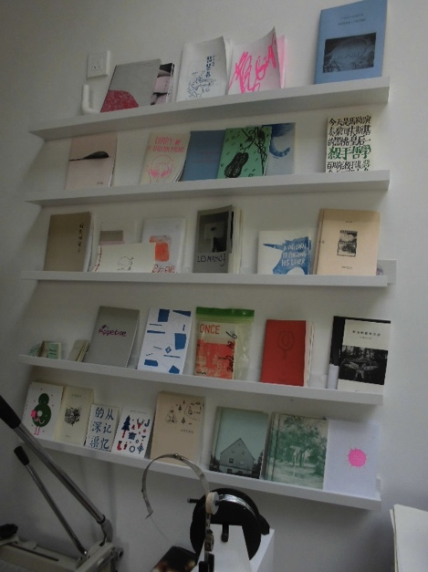 | 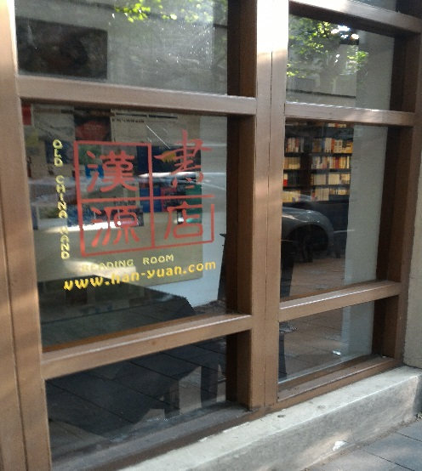
蘇菲書店之一隅 | 參訪獨立書店之一：漢源書店
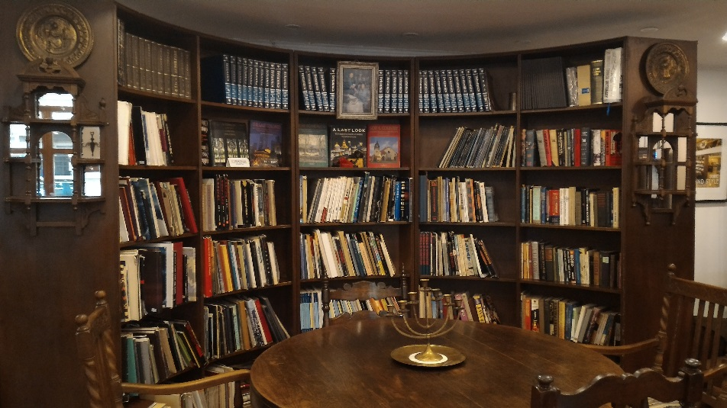 | 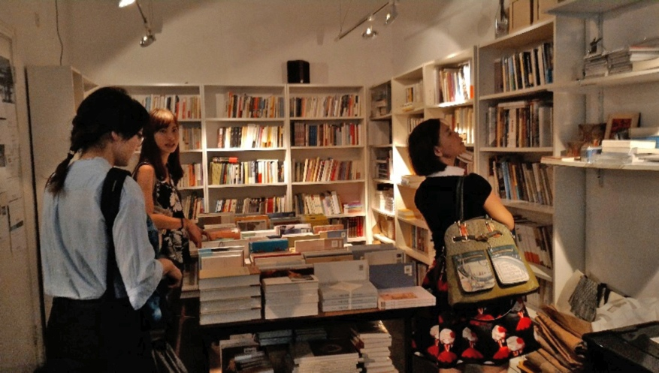
漢源書店多角化經營，讀者可坐下看書，同時喝咖啡。 | 參訪渡口書店。

参、 參訪心得
一、大陸方面業委託學術研單位研析兩岸政經及文化交流，臺灣應可相對委託學術研究單位，成立智庫，並擔任兩岸交流的平台：
（一）大陸方面業委託專業兩岸學術研單位研析兩岸政經及文化交流政策：以此次安排於北京大學臺灣研究所與新媒體研究所的座談，由於此單位皆有國家賦予蒐集臺灣最新文化政策發展的任務，單位本身除能對大陸地區新的文化政策成形時，提供相關的文化論述，同時對我方亦有其因應的配套說法，並能夠對我的最新的文化政策與議題經由網絡的數據研究分析，取得兩岸對於各項議題的看法。
（二）而就臺灣而言，應可相對委託學術研究單位，成立智庫：如本部雖於今年成立「兩岸文化資訊平台」的設立，但是功能仍偏向陸方的文化政策與相關議題的蒐集，對於因應相關兩岸文化新政策的形成之論述，政策的研析尚未成形，如能效法陸方的作法，與國內大專院校合作成立專屬的政策研究機構，提供學者就兩岸文化交流如：藝術發展、文創、影視音產業產業的主題性研究，產出研究結果，應可對中國大陸在新的文化政策形成時的了解與因應，應會有較整體性作法與研判，提供兩岸交流的決策知能。
(三)現階段智庫可擔認工作：短期建議整體研析中國大陸對臺政策，如三中一青等對台政策方針，深耕各大專院校兩岸文化交流的宣導，增加學術交流機會，培養對大陸的認知與概念。中長期則可落實人才交流，支援產業發展的整體策略。
二、 適時研擬成立兩岸文化產業園區，扶助產業發展
(一) 試點放寬、落實下放，累積大陸發展經驗
大陸宣示以自中共中央的試點放寬、落實全力下放的政策概念，全力促成上海、天津、廣東等自貿特區的設立，並積極發展具特色的文化產業園區，例如上海自貿區對外文化貿易基地以「前店後庫」之概念，提供給進駐廠商前有展示區、後有倉庫之服務；藝術品/美術品進入保稅專區，先倉儲，銷售後才需繳稅，吸引了百家以上文化產業/影視產業公司進駐。
(二)取材大陸，深化交流，適時成立兩岸文化園區
面對此一趨勢，可嘗試結合臺灣文化產業業者，成立對等的兩岸交流中心，運用臺灣的文化創造力，發展上中下游鏈的整體發展策略，結合前述如臺灣已具有領先研究的大學或研究機構的研發力量，輔導文化業者形成優勢的文化產業聚落，以能在兩岸發展中，取得文化先機，業者優先的發展概念，奠定未來文化發展的利基。
三、結合大陸表演藝術演出與策展機構，形成兩岸展演共享的機制，降低演出成本：
(一)大陸表演藝術演出與策展機構已經具有一定規模：
在參訪中國對外文化集團了解其在表演場館之營運、票券銷售、節目策劃及國內外行銷等，皆由其下的中國對外演出公司（中演公司CPAA）和中國對外藝術展覽中心（中展中心CIEA）負責，中演公司和中展中心已營運超過半個世紀，承辦過數以千計的國際文化交流項目、境內外商業演出與藝術展覽專案等，已經在大陸一二線城市的展演中，逐漸積累出豐富的經驗，培養出藝文欣賞人口。
(二)增加兩岸展演共享的機制，降低演出成本：
考量臺灣地區已成立或將成立的大型展演場所，分別有國家兩廳院、臺中歌劇院及衛武營藝術中心，場館的啟用後，將是台灣文化最閃亮的櫥窗，對內凝聚創作力，對外則代表台灣表演藝術的品牌。未來對於精采的表演需求增加，爭取國際級的團隊來臺演出，除了可以獲得國內外人士的肯定，也可鋪下國內團體邁向國際之路，成為國家對外交流與觀摩的平臺，因而思考與大陸中國對外文化集團公司所轄廈門大劇院、廣州大劇院等場所，進行館際合作，發展共享機制，降低演出成本，將具有重要的意義。
四、互聯網時代改變影視轉播及節目內容製作方式，創造出更多有趣且具創意的作品與個性化的平台，將對兩岸市場有所衝擊
(一)由參訪樂視網了解大陸路網發展的技術及優勢，改革過去節目轉播的傳統思維，確切解決消費者對節目內容的需求，從原來的「單向提供服務」變為「客戶至上」，此一消費傾向，將是臺灣影視音產業未來的發展重心。
(二)收看平台將推出具個性化的頻道，例如「鄭曉龍台」 、「徐克台」、「張藝謀台」等等。另將與鄭曉龍導演推出“移動互動劇”，即電視劇劇情將隨著用戶透過平台的互動與選擇，而與之改變及決定結局走向，隨時調整的編劇與演員的隨時待命的表演概念，收視習慣的改變，對於台灣市場的衝擊較大，大陸市場量體大，資金充足，對應調整的能力強，可能較臺灣承受度強。
五、對歷史建物嚴謹考據，結合文化古蹟修護，活化文化資產產業
由恭王府的修復參觀可以發覺古蹟的修護計畫須以長期長期進行有關歷史資料的研考，是一項長期的規劃，除了能訂定一套標準外，對於修護完成後的經營亦須有其一體化的經營模式，例如恭王府乃是結合博物館、文化旅遊、家具展示、餐飲休閒與會議展覽等多角化理念，活化的概念可供臺灣方面參考。
六、臺灣現所規劃設立之自由經濟示範區，應可參照自貿區概念，提供文化投資交易平台
在上海自貿區內除藉助區內的金融開放制度鼓勵文化投資，利用保稅機制，提供藝術品交易與版權之交易平臺，投資者可利用眾籌或小眾投資平臺的方式，以集資方式購買藝術品，在策略上鼓勵創業(租稅減免)，鼓勵外資進駐。臺灣現所規劃設立之自由經濟示範區（自由貿易港）應可提供進駐文化產業相關免稅及便利通關之優惠，擴大市場規模，產生競爭優勢。

肆、建議事項
一、建立兩岸文化政策系統的研究機構：臺灣可成立兩岸文化政策研究系統，有效形成整體文化交流政策，相對於中國大陸對臺有國家級基地、對臺文化戰略研究、日常研究、兩岸文化交流實質促進策畫團體，我國也應該適時地成立相關的機構或單位以協助政府因應中國大陸對臺文化相關政策。
二、國家表演藝術中心成為海外演出對主要供應商：我國的國家表演藝術中心為表演藝術界之龍頭，亦應思考可如何協助國內表演團隊對外行銷，讓表藝中心成為臺灣表演藝術海外演出的主要供應商。
三、本部未來輔導我國影視業者未來以合資方式，利用大數據進行兩岸電影、電視劇合拍劇，共同創造並開拓華人影視市場。
四、應用大數據資訊，讓台灣電視業者可與電信業者合作共同成立平台，自製臺灣優秀作品行銷中國閩南及東南亞市場：在互聯網、多元播映載體與收視大數據的分析下，題材種類豐富且「分眾客製」的影視內容將成為未來節目製作的新趨勢，本部應思索如何培養更多年輕優秀人才投入相關產業，並運用科技優勢，讓台灣電視業者可與電信業者合作共同成立平台，自製臺灣優秀作品行銷中國閩南及東南亞市場。
五、臺灣現所規劃設立之自由經濟示範區（自由貿易港）亦可提供進駐產業相關免稅及便利通關之優惠，但文化藝術業者進駐與否，仍應視業者個人意願及其商業考量。

附錄一：2015年陳政務次長會晤北京上海參訪文化界人士相關工作意見
一、北京地區：
（一）、出席人員
主持人：陳政務次長
陪同人員：文化交流司周司長蓓姬、臺灣經濟研究院劉柏立所長、白卿芬研究員
工作人員：葉科長吉欽、林科長麗如、張萬成、吳旻潔

文化界人士：黃鴻璽（夜奔北京四合院客棧棧主）、張嘉珍（前沿藝術展演中心總經理）、張 暢（阿姆斯特藝術管理有限公司經紀部門總監）、蔡宗霖（尤倫斯當代藝術中心發展部贊助專員）、蕭淑玫（聯合線上股份有限公司大陸事業展總監）、鍾 權（九霄映畫(北京)文化有限公司導演）、謝珊珊（廣藝基金會節目部專案經理）。

（二）、在大陸業務經營觀察心得：
1、蕭淑玫（聯合線上股份有限公司大陸事業展總監）觀察心得（有關台灣與大陸數位出版產業合作建議）：
(1)、在出版品內容審批方面建立台灣出版品進口大陸審批流程與制度對口渠道：大陸具有審批資源的單位，均由大型國營出版集團所有，並依據書籍內容分類，而有不同的審批單位。臺灣業者欠缺相關資訊與對口聯繫方式。需要出版社自己打聽、摸索，希望有統一窗口，可以介接。
(2)、建議多支持或舉辦兩岸數位出版產業交流參訪、兩岸論壇等活動：相較台灣市場，大陸數位出版產業環境、市場份額、銷售渠道、銷售模式，均與臺灣市場有差異，對於臺灣出版社轉型數位發展，面向大陸市場，應提供相對應的市場資訊給臺灣出版社參考，以利出版社瞭解大陸數字出版市場運作規則，對於台灣內容引進大陸市場，接觸大陸市場讀者，開拓台灣出版產業市場規模將有助益。
(3)、希望成立相關單位，提供熟悉大陸互聯網、版權法規之法律援助，進行相關法律諮詢與援助：版權維護不易、盜版狀況嚴重是台灣出版產業面對大陸市場怯步的原因之一，兩岸對於著作權法的相關本客體、渠道、載體的解釋互異。

2、謝珊珊（財團法人廣藝基金會經理）相關心得：
(1)、希望台灣演藝團隊在大陸立案或設立公司單位會，如同台商設立公司會有相對的優惠條款，相關原因如下：
甲、大陸並沒有將民營劇團列為非營利組織，一律需要設立文化公司，需要負擔高額的稅金，但由於相關費用高昂，因此僅有一兩家團隊設立文化公司。
乙、場館本身租金貴，因此租給表團的場租費也非常高昂。
丙、場館票務系統之傭金佔15%，高過於台灣許多。
丁、企業雖可捐錢給團隊，但無法因此節稅。
(2)、了解大陸相關演出條文，有利表演團體順利演出：大陸相關的演出條文，由於訊息的封閉，事實上台灣的表團並不是太清楚，如：常因審批的相關規定或者邀請台灣團隊的相關程序，造成已經邀請台灣表團的單位後，但因審批沒有過，須告知團隊無法成行，但由於鄰近演出時間，團隊也都已經訂好機票，造成無謂的損失。
(3)、文化部可以提高台灣表團(個人)參加大陸各地藝術節或是邀演的機票補助費：由於各項成本高昂，大陸藝術節的邀約都不提供國際旅運的費用。
(4)、提供電影從業人員方面相關補助條例：在北京工作相當多的台灣影視從業人員在北京由於兩岸的工作方式相當不一樣，臺灣來的從業人員大多是從事其他幕後技術的工作，青年導演能夠出頭的很少，也希望未來對於這些從業人員可以有相關補助的條例。

3、張嘉珍（前沿藝術展演中心總經理）相關心得：
(1)、在大陸地區臺胞如果要獨資或是合資經營劇場，可以走一個特批，也就是由台辦這邊開一個綠色通道（便捷管道）讓台籍人士辦申請這些場地手續享受稍微便利的程式。
(2)、臺胞經營的場地或是組織的戲劇交流活動可以申請國家文藝補助，以促進兩岸文化交流。

二、上海地區
（一）、出席人員：
主持人：陳政務次長：
陪同人員：文化交流司周司長蓓姬、臺灣經濟研究院劉柏立所長
工作人員：葉科長吉欽、林科長麗如、張萬成、吳旻潔
文化界人士：余大任（上海百庭文化傳播有限公司總經理）、許瑞容（青鳥新媒體藝術公司策展人）、賴佳岑（上海寛丞廣告有限公司監製）、蘇鈺惠（A Vision 藝術衍生品有限公司創辦人）、洪靜菁（台灣波拉貝國際有限公司總經理）、陳午明（Vocal Asia上海阿卡貝拉中心執行長）、林啟龍（華特迪士尼幻想工程─創意娛樂演出技術經理）、楊采薇（上海表演工作坊劇團經理／上劇場執行長特助）
（二）、在大陸業務經營觀察心得：
1、余大任（上海白庭文化傳播有限公司總經理）觀察心得：
(1)、為保障台商權益希望政府建立兩岸合約認證機制。
(2)、比照香港光華文化中心模式於北京上海廣州，建立長設機構推廣台灣文創產業。
2、提案人：楊采薇（上海表坊文化發展有限公司經理）觀察心得：
(1)、臺灣的文化行政法規須趕得上市場變化：臺灣表演藝術進軍大陸市場是必然的，而事實上全世界都在進軍大陸市場，不光是臺灣產業。但是，相較於韓國政府的強勢財力和政治力支持，或是歐洲國家包含英國（藝術理事會每年200萬英鎊支持皇家莎士比亞劇院進軍開拓大陸發展）這些國家的強勢財力和政治力介入，臺灣表演藝術團隊原來的語言優勢已經不足以與這些競爭者一爭高下；臺灣一向引以為傲的“創意”在北歐和西歐國家面前也不必然是優勢，此類情況不只是表演藝術，整個文化產業皆然。文化部將拿出什麽樣的支持政策來協助表演團體開拓目前全世界最重要的市場？除了創意核心，快速和彈性是進入大陸市場的競爭力核心，臺灣冗長的行政條規是否趕得上市場變化，令人憂心。
(2)、文化部表演團體的差旅補助審核時程應縮短：大陸整體演出市場的成本結構是場地和票務系統佣金非常高，所以演出商接待台灣演出時候，往往趕到最吃力的是國際差旅費用，特別是現今許多歐洲國家的表演團體都是以原生國政府負擔國際差旅費用的優勢來大陸地區演出。然而現行文化部差旅補助申請時間較長且需要確定的演出邀請，往往是遠水解不了近火，表演團體在和大陸演出商議價的過程中就已經失去機會。
(3)、文化部可補助劇場技術人才（或可關學系學生）隨演出團體至大陸巡演，以提升技術：或大陸地區劇場技術專業和台灣的技術訓練落差頗大，並不適合台灣地區的工作習慣和專業需求。然而，帶著台灣技術人員巡迴大陸的成本過高，會影響大陸演出商購買演出的意願。建議以人才補助的形式協助團體帶著部分技術人員巡迴，或者以大學生實習生的方式補助學生隨台灣團隊赴大陸進行劇場技術工作。這是目前大陸地區劇場的藍海，也是台灣劇場的優勢，建議和TATT商議進一步的入場形式，搶得先機。
(4)、文化部率先制定輔助表演團體發展大陸市場的政策，包含差旅補助、稅賦和技術等補助：台灣近年因為對大陸的誤解而對於進軍大陸的團體有一些意識形態的質疑，這是比較狹隘的想法。全世界都重視的最重要的經濟體，也是眾家逐鹿之地，台灣表演藝術在全亞洲原有領先的優勢，但若再不搶得先機將很快失去文化市場的主導權。文化部或者可以起領袖作用，率先製定輔助表演團體發展大陸市場的政策，包含差旅、稅賦和技術補助，讓表演團體在演出品質不打折的情況底下走向大市場，也更容易被世界看見。

附錄二、參考資料：
- Wei, B., 2013. ‘Operation and Management of the Cultural Industry’, in S Xugaung (ed) Conservation, Management and Development of Historic Castles in Europe and Princely Mansions in China. Chinese Bookstore (中國書房), Beijing.
- Xugaung, S., 2013. ‘Experience of Prince Kung’s Palace Museum’, in S Xugaung (ed) Conservation, Management and Development of Historic Castles in Europe and Princely Mansions in China. Chinese Bookstore (中國書房), Beijing.

